**文本图片模块**：图文模版选择上，如：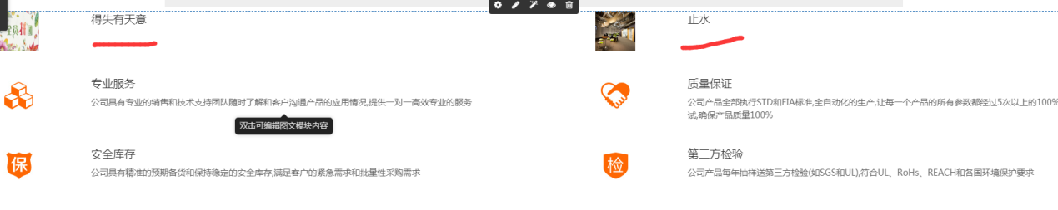

前面两个我添加的，而后面4个是模版的，类似这样的模版，可以给一个设置范围，如：4~6个文本，当少或大于规定范给出提示；

**相册模块：**

当所选择的相册为空时，应该设置为无法提交，给出提示

**导航模块**：应该限制不能有两个相同的导航名称：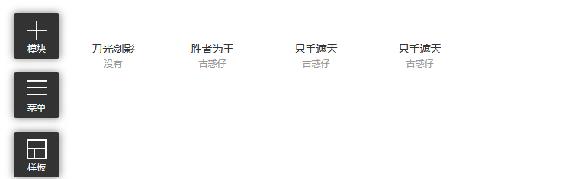

同时，上面的截图能够发现，左侧的模块、展示~~遮住的页面显示的部分数据，添加一个收起或者隐藏按钮会不会好点

在模块的模版选择中，被选择了的模版无法进行预览，也就是说，需要先选择其他模版，才能够预览，那么假如模版只有一个便无法先进行预览（如：友情链接）

建议：即便是选择了该模版，也能够进行预览模版

**不同语言分类**：当切换但英文站时，就不应该再出现中文字符其他语言字符（特殊情况除外）；韩语类型时也是一样；若目前还解决不了，或者可以考虑暂时屏蔽

**浏览器的兼容性问题：**

1. 使用谷歌打开是没有问题的，而用到火狐、360打开，当增添的模块多时，会出现缓存慢的情况，同时也出现删除不成功情况
2. 导航模块的二三级设计的是双击才能够跳转到相应页面，而火狐单击便可以进入